**2-Laboratoriya ishi**

**Topshiriq:Adobe After Effect dasturida Chroma Key bilan ishlash.**

1.Dasturda yangi loyiha yaratib olamiz(1-rasm).

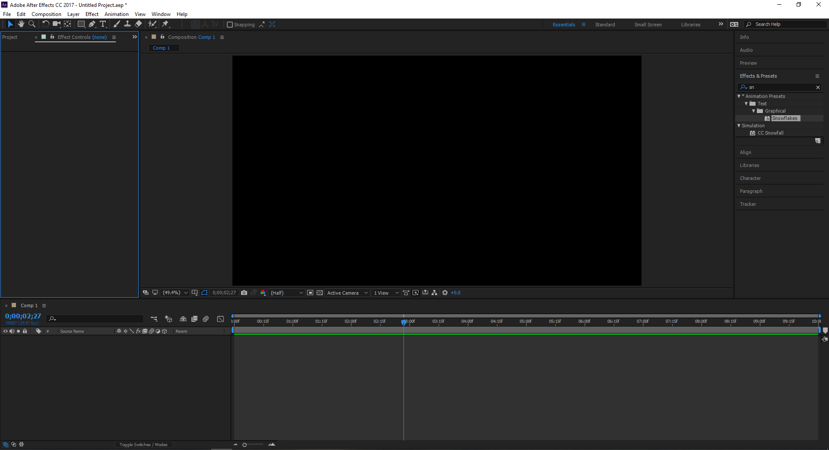

1-rasm.Dastur yangi loyiha oynasi.

2.Quyidagi buyruqlar bo’limidan “New Composition” buyrug’ini tanlaymiz.

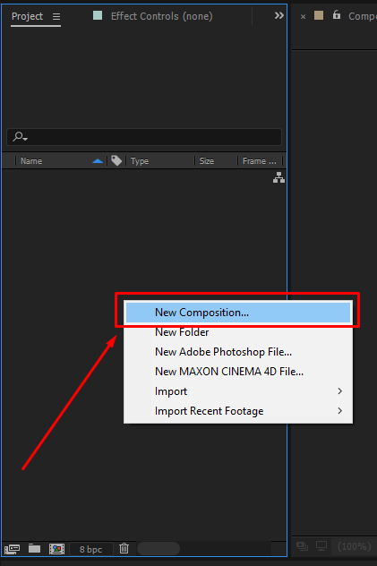

2-rasm.Buyruqlar oynasi.

3.”Composition Settings” oynasi orqali biz yaratayotgan loyhamizning bazi parametrlarini sozlashimiz mumkin.Masalan davomiyligi va shu kabi sozlamalari(3-rasm).

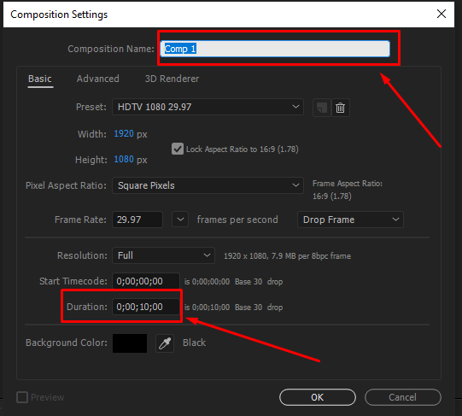

3-rasm .”Composition Settings” oynasi.

4.Dasturga o’zimizga kerakli foto va videolarni import qilib olamiz(4-rasm).

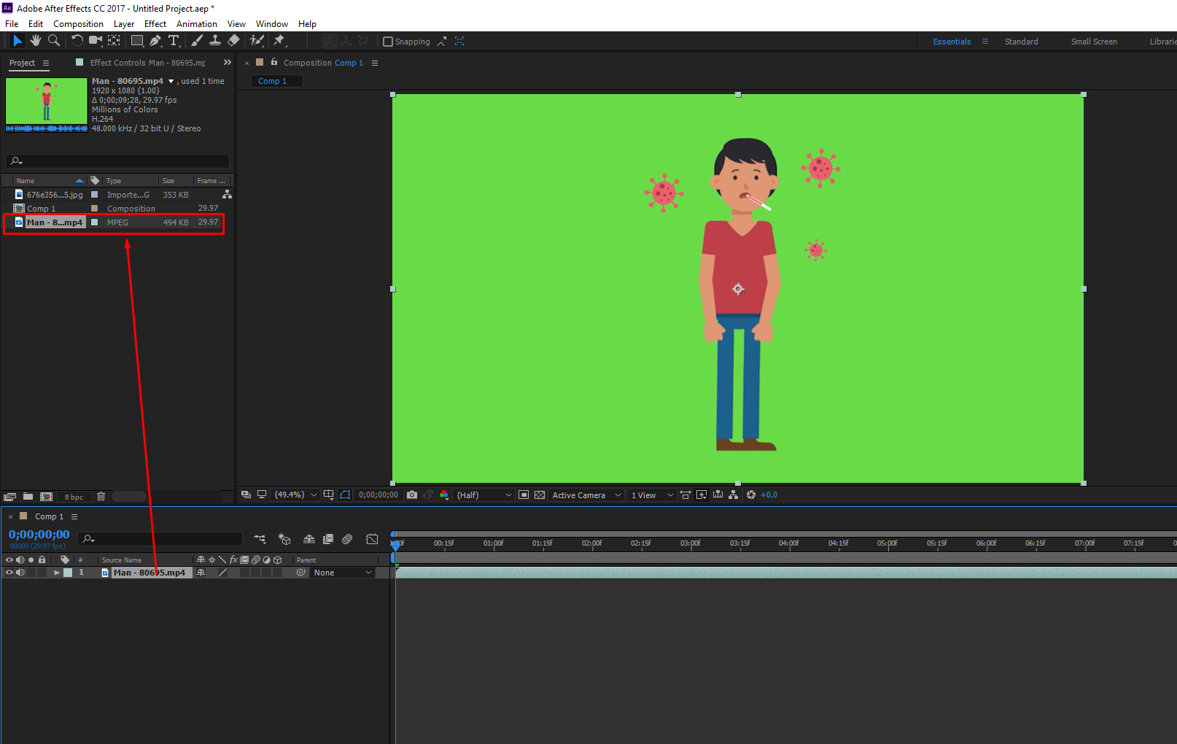

4-rasm.Dasturga fayllar import qilingan holati.

5.Dasturda Chroma Key buyrug’idan foydalanish uchun Effect buyrug’ini tanlaymiz va Keying buyrugi tanlanadi va Keylight(1.2) komanadasi tanlanadi(5-rasm).

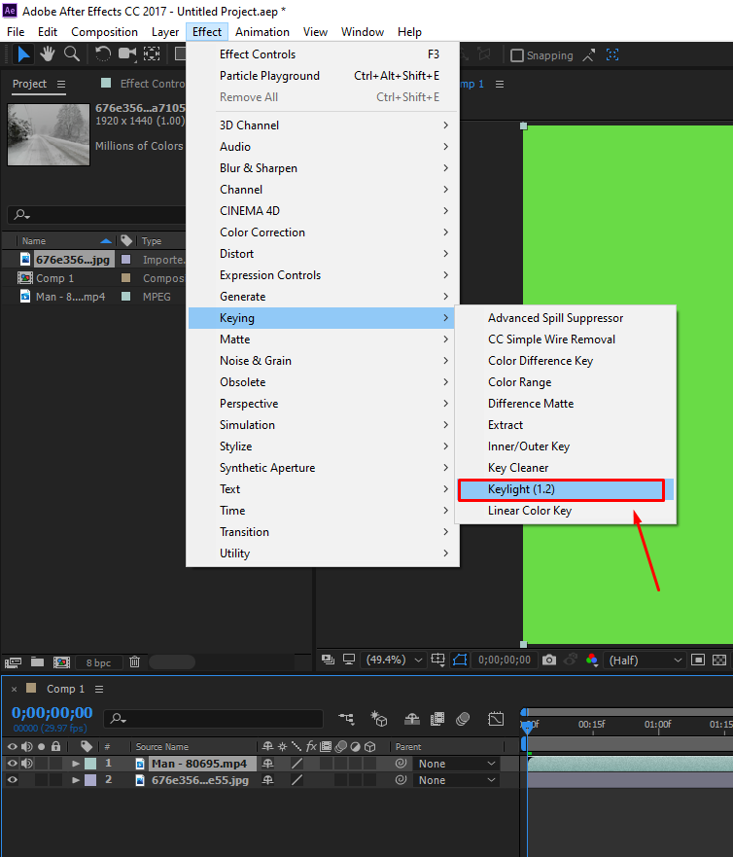

5-rasm.Keylight(1.2) buyrugi oynasi.

6.Keylight(1.2) buyrugidan foydalanish(6-rasm).

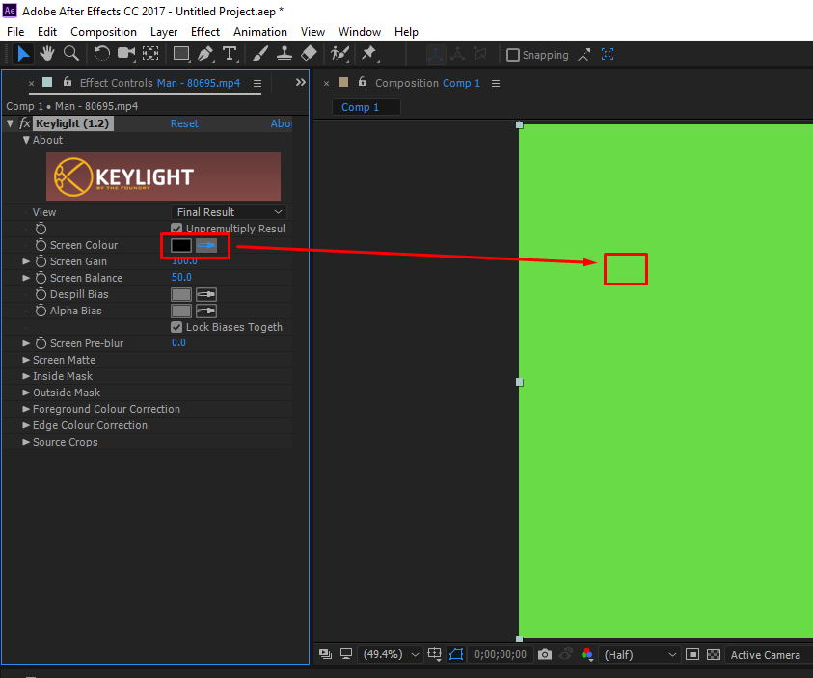

6-rasm.Keylight buyrugi oynasi.

7.Loyihaga qo’shimcha effectlar qo’shish uchun New buyrugidan Solid burrug’ini tanlaymiz(7-rasm).

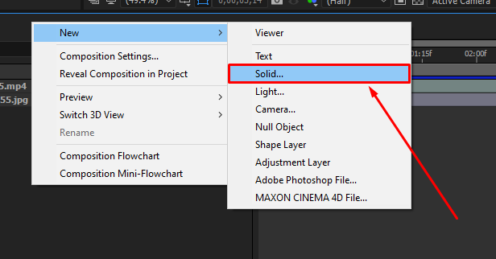

7-rasm.Qo’shimcha effect qo’shish oynasi.

8.Qo’shimcha effect oynasida ba’zi parametrlarini sozlab olamiz(8-rasm).

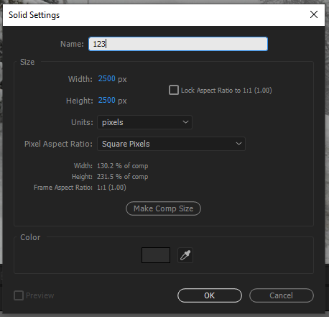

8-rasm.

9.Dasturdagi buyruqlar qidiruv bo’imidan Particle Playground buyrugini tanlaymiz va albatta layerga joylashtirib olamiz(9,10-rasmlar).

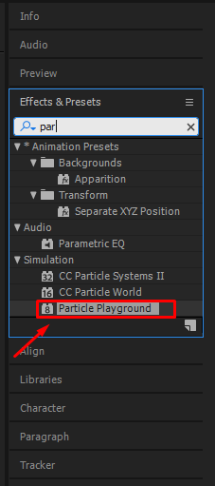

9-rasm.Dasturda buyruqlar qidiruv oynasi.

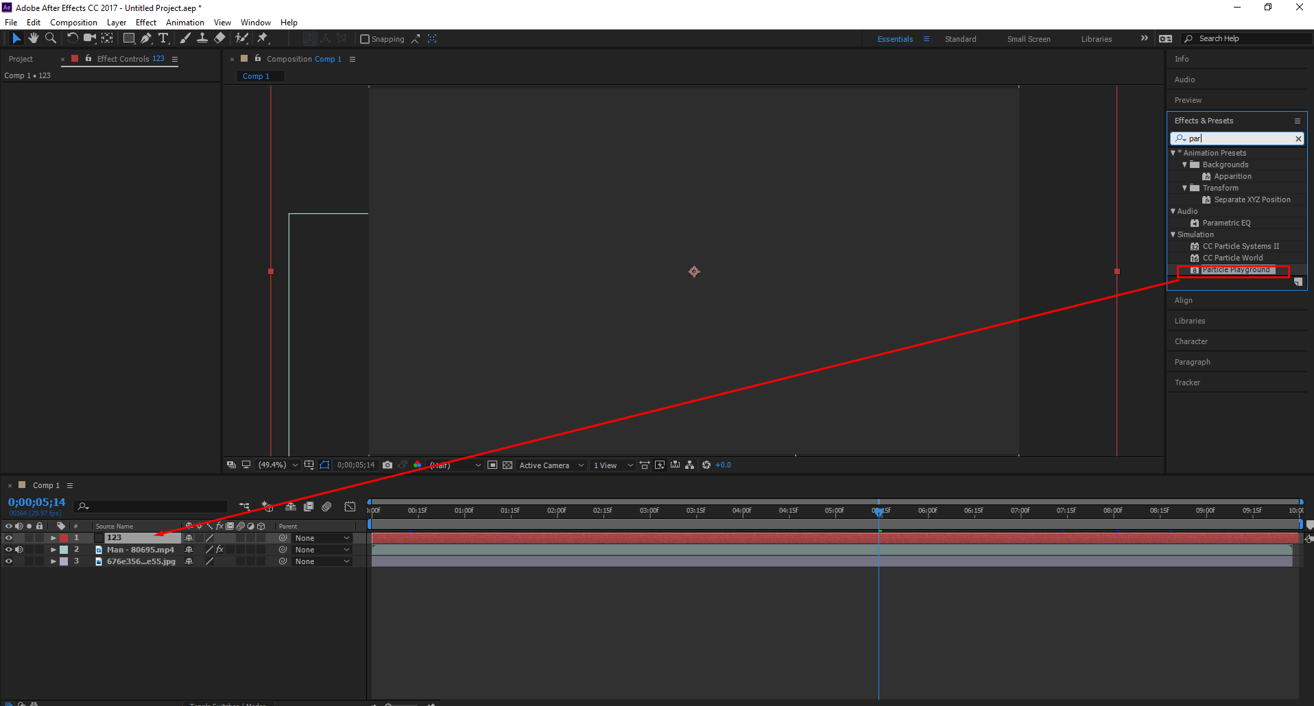

10-rasm.

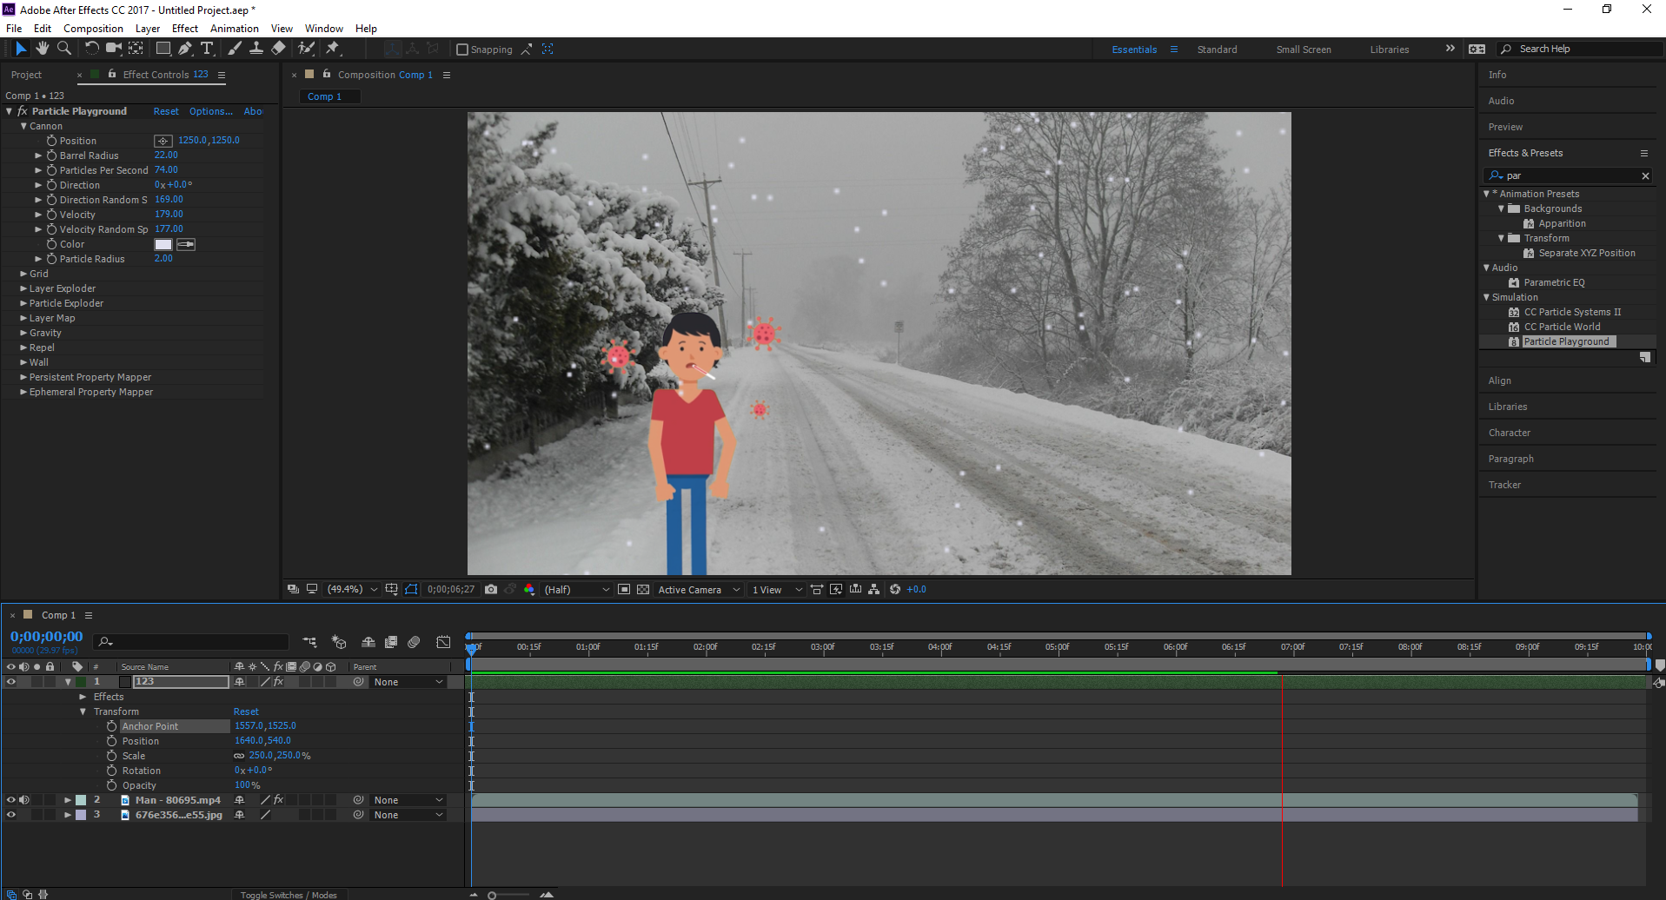

11-rasm.Natija